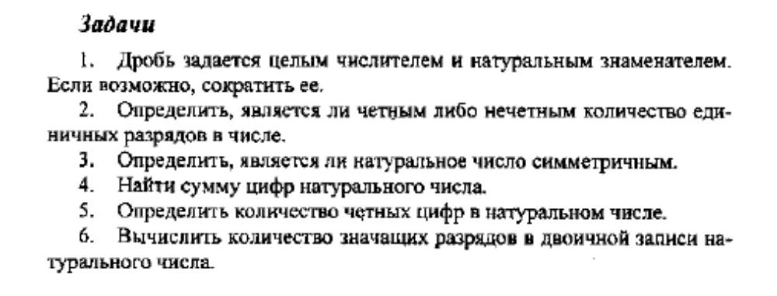
Сдаются задачи № и №+2

